Activité : les matériaux de fabrication

On utilise des matières inertes pour fabriquer des objets techniques : on parle alors de matériaux.
Il existe 4 familles de matériaux.
Complète le tableau avec les exemples de matériaux utilisés pour la fabrication des objets techniques de l’activité précédente.

Familles de matériaux | Matériaux métalliques | Matériaux issus de matières minérales | Matériaux organiques d’origine animale ou végétale | Matériaux composites formés de plusieurs matériaux associés
Objets
techniques
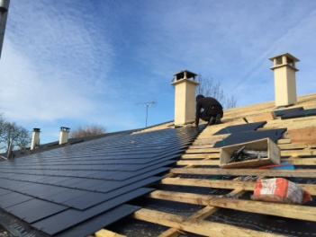  Exemple : un toit | zinc | ardoise | bois | ciment

